Tillsynsbegäran – information om höga naturvärden och fridlysta arter i avverkningsanmälan A 13097-2024 i Åre kommun

Detta dokument behandlar höga naturvärden i avverkningsanmälan A 13097-2024 i Åre kommun. Denna avverkningsanmälan inkom 2024-04-03 00:00:00 och omfattar 31,4 ha.

Vi begär härmed att Skogsstyrelsen fattar beslut enligt miljöbalken som säkerställer att skogens höga naturvärden bevaras samt säkerställer att EU-lagstiftning efterlevs och att artskyddsbrott förhindras. Vi önskar även ta del av de ställningstaganden och beslut som myndigheterna meddelar till följd av aktuell avverkningsanmälan och föreningens inlaga (se 34 § förvaltningslagen).

Nedan beskrivs fynd av naturvårdsarter och fridlysta arter som gjorts i det avverkningsanmälda området. I BILAGA 1 finns artfakta om fridlysta och rödlistade arter.

# Naturvårdsarter

I avverkningsanmälan har följande 14 naturvårdsarter hittats: tallbit (VU, §4), ulltickeporing (VU), gammelgransskål (NT), granticka (NT), rosenticka (NT), rödbrun blekspik (NT), skrovellav (NT), ullticka (NT), norrlandslav (S), stuplav (S), trådticka (S), ögonpyrola (S), tjäder (§4) och revlummer (§9). Av dessa är 8 rödlistade. För rödlistade arter har rödlistekategorin angivits inom parentes. Arter som är signalarter enligt Skogsstyrelsen har markerats med (S). För fridlysta arter anges även paragrafen i Artskyddsförordningen som arten är fridlyst enligt.

De påträffade naturvårdsarterna är ett tydligt kvitto på att detta rör sig om en skog med höga naturvärden. I Figur 1 visas en karta över det avverkningsanmälda området, där samtliga fyndplatser för naturvårdsarter som finns registrerade på Artportalen har markerats.

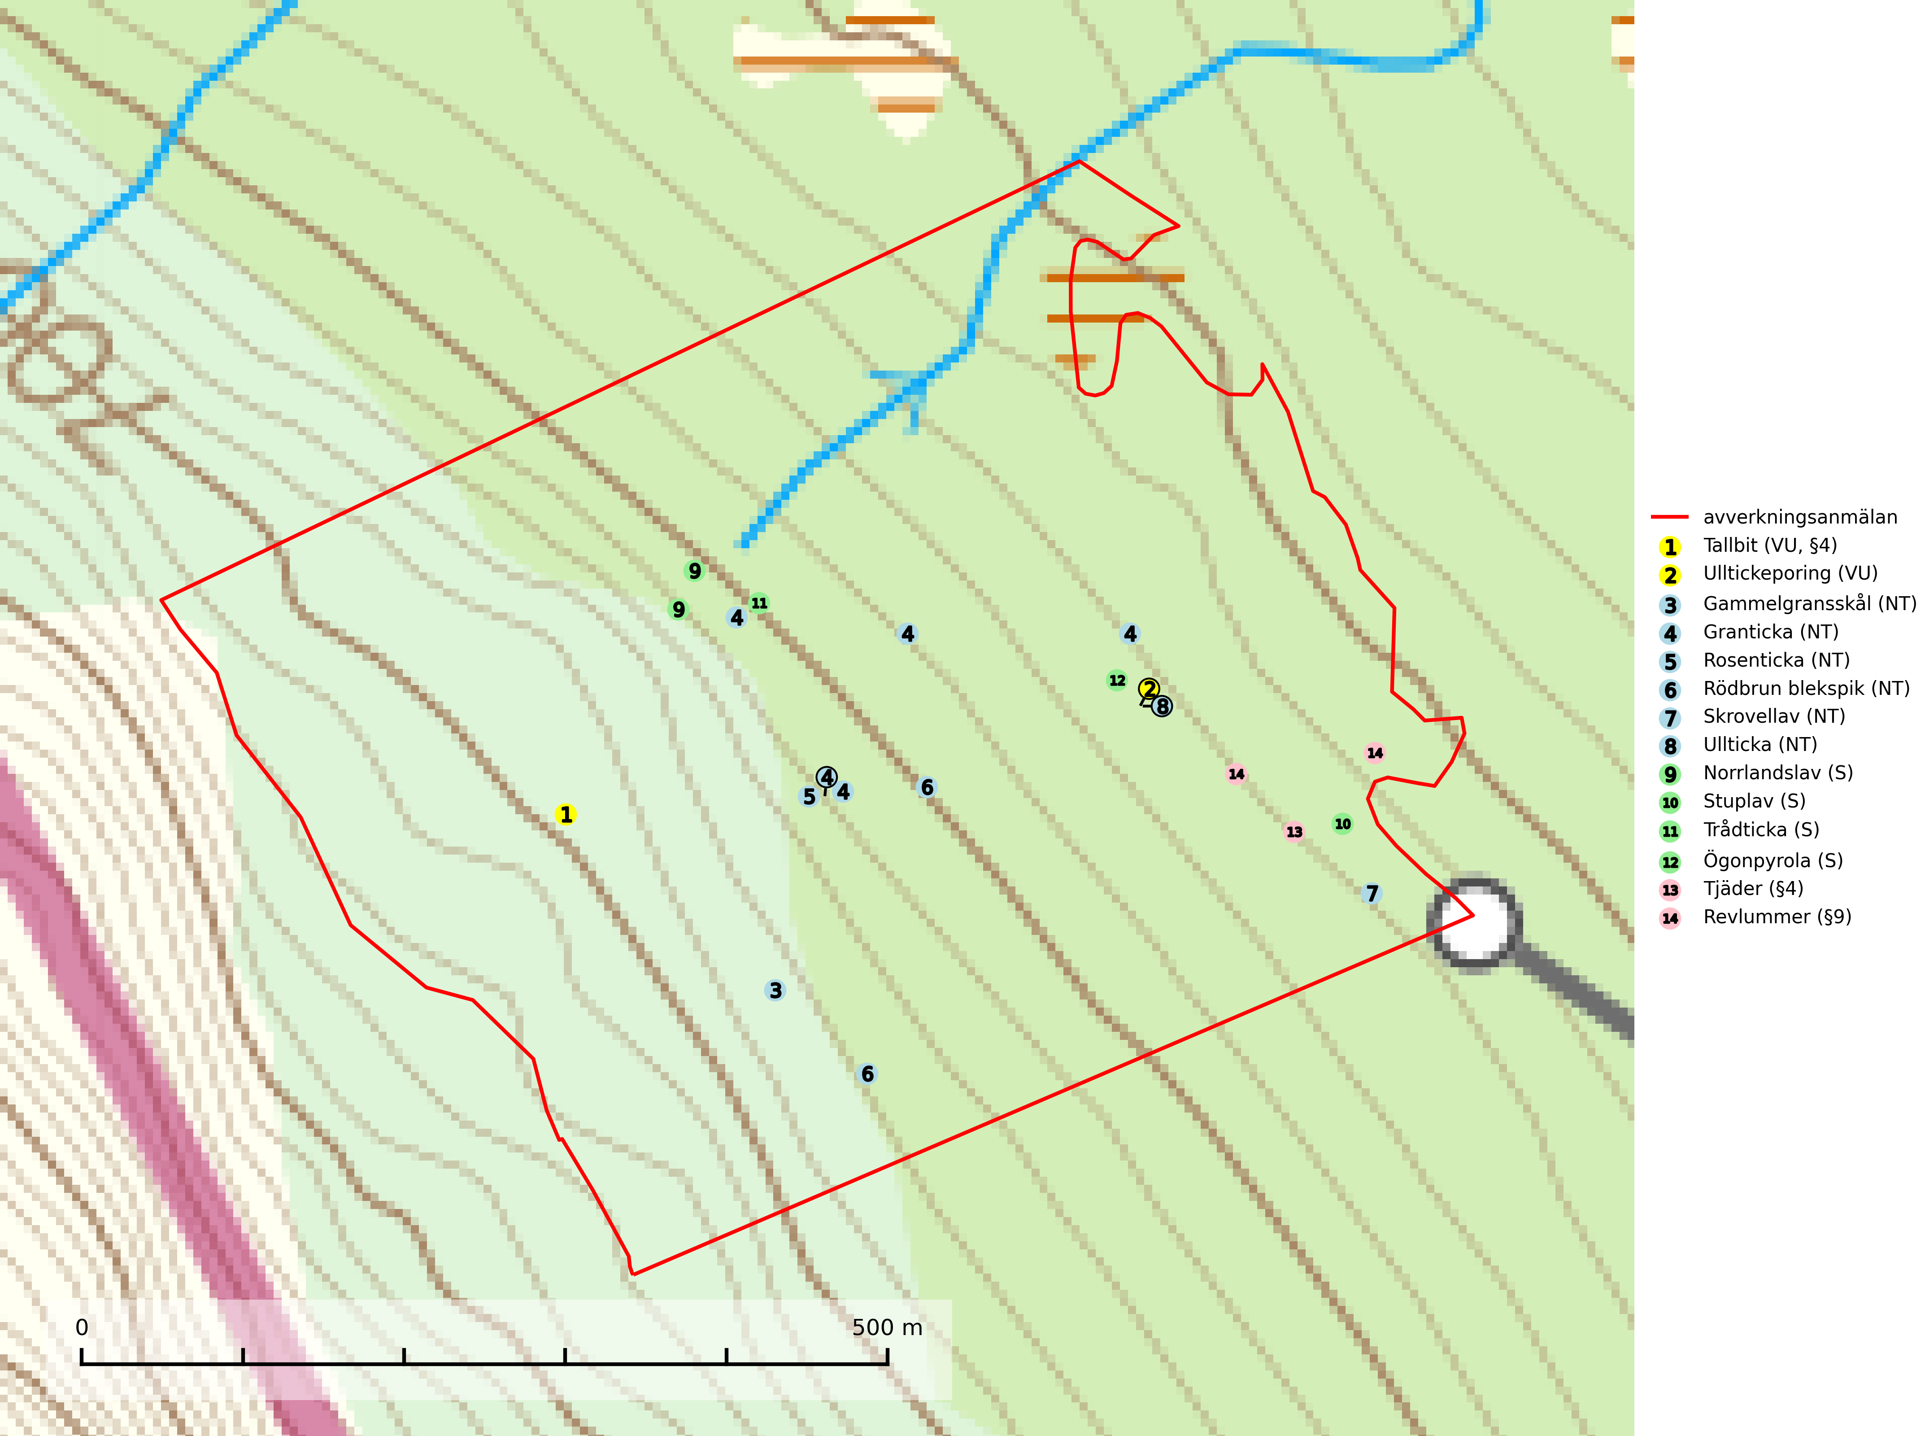

Figur 1. Fyndplatser för naturvårdsarter i det avverkningsanmälda området (röd linje). Markörer utan svart kant är placerade på fyndplatsen. Markörer med svart kant är placerade vid sidan av fyndplatsen och har ett svart streck som visar fyndplatsens exakta position. Kartans mittpunktskoordinat är N 7001685, E 440442 i SWEREF 99 TM.

**Gammelgransskål (NT)** är en liten skålsvamp som växer på gamla granar med skrovlig bark. Typiska växtplatser är gransumpskog i myrkanter, bäckdråg, bäckraviner och skuggiga bergssluttningar, men också skog på torrare mark kan hysa arten om beståndet har stark naturskogskaraktär. Bestånd med arten bör behandlas som nyckelbiotoper och sparas vid en slutavverkning. Även gallring bör undvikas (SLU Artdatabanken, 2024; Nitare & Skogsstyrelsen, 2019).

**Granticka (NT)** förekommer främst i äldre skogar med naturskogskaraktär, liksom i dimensionsavverkade och plockhuggna skogar. I äldre grannaturskog i norra Sverige är den alltjämt en förhållandevis vanlig karaktärsart, medan den längre söderut blir allt mer sällsynt. I Götaland och delar av Svealand är den en god signalart för skyddsvärda granskogsmiljöer. Arten bedöms ha minskat starkt under senare år på grund av skogsavverkningar, då den framför allt växer i äldre granskog med långvarig grankontinuitet. I urskogsliknande bestånd i norra Sverige kan ibland påträffas den mycket sällsynta tickan grantickeporing (VU), som lever på döda grantickor (SLU Artdatabanken, 2024; Nitare & Skogsstyrelsen, 2019).

**Rosenticka (NT)**, rödlistad som nära hotad, ingår i en karaktäristisk association av vedsvampar som växer på gamla, grova granlågor i urskogsartade barrskogar. Den är placerad i toppen av Skogsstyrelsens värdepyramid för bedömning av skog med höga naturvärden och indikerar ett granskogsekosystem med långvarig kontinuitet av grova lågor. Artens beroende av grova granlågor innebär att alla skogsskötselåtgärder på eller i omedelbar närhet av lokalerna utgör ett hot på lång sikt. Det är angeläget att populationerna inte ytterligare glesas ut och ett tillräckligt antal områden där arten nu finns måste sparas för framtiden (Nitare & Skogsstyrelsen, 2019; SLU Artdatabanken, 2024).

**Rödbrun blekspik (NT)** växer i norra Sverige på bark och ved av björk och gran i skogar med hög och jämn luftfuktighet. I södra Sverige växer den främst på ek i öppna åldriga lövskogar. I norra delen av sitt utbredningsområde hotas arten av slutavverkningar av gamla granskogar. I den södra delen av landet hotas den genom de åldriga lövskogarnas tillbakagång och särskilt ekhagarnas igenväxning och genom plantering av sådan mark med barrskog. Rödbrun blekspik signalerar alltid höga naturvärden (SLU Artdatabanken, 2024; Nitare & Skogsstyrelsen, 2019).

**Skrovellav (NT)** växer på gamla lövträd och på klippor i gamla skogar med hög och jämn luftfuktighet. Slutavverkning av kontinuitetsskog utgör det största hotet och lavens fortsatta förekomst bör säkerställas genom att lokaler med äldre skog skyddas. I områden med mycket hög luftfuktighet kan man på bålen av skrovellav finna en sällsynt parasitsvamp med rödbruna apothecier, skrovellavsknapp *Plectocarpon scrobiculatae* (EN) (SLU Artdatabanken, 2024; Nitare & Skogsstyrelsen, 2019).

**Stuplav** är en mycket bra signalart i hela sitt utbredningsområde och förekommer nästan enbart i skogsmiljöer med höga naturvärden. Den indikerar långvarig förekomst av gamla lövträd och miljöer med konstant hög luftfuktighet. I skogar med suboceaniskt klimat finns det en mycket sällsynt parasit, njurlavsknapp *Pletocarpon nephromeum* (EN), som växer på stuplav (SLU Artdatabanken, 2024; Nitare & Skogsstyrelsen, 2019).

**Ullticka (NT)** är knuten till restbestånd av barrnaturskog och förekommer med ett tydligt optimum i orörda eller måttligt påverkade gamla granskogar där det föreligger viss kontinuitet av grov död ved. Ullticka är en bra signalart inom hela sitt utbredningsområde och i södra Sverige är den sällsynt och en god signalart för skyddsvärda granskogsmiljöer. Den hotas av avverkning och fragmentering av naturskog och äldre granskog med lång trädkontinuitet. På ullticka kan ibland ulltickeporing (VU) påträffas - det är en sällsynt ticka som nyligen delats upp i tre olika arter: *Skeletocutis brevispora* (ulltickeporing)*, Skeletocutis delicata och Skeletocutis exilis*. De två sistnämnda arterna står för närvarande (2020) som ej bedömda i rödlistan (SLU Artdatabanken, 2024; Nitare & Skogsstyrelsen, 2019; Miettinen & Niemelä, 2018).

**Ulltickeporing *Skeletocutis brevispora* (VU)**, rödlistad som sårbar, växer på ullticka (NT) i naturskogsartade granskogar. Avverkning av naturskogslika miljöer och av grova granar där ulltickeporing förekommer är ett direkt hot mot artens fortlevnad. Alla skogliga åtgärder som innebär att lågor och döda eller skadade träd tas bort missgynnar arten. På sikt är minskad tillgång till lämpligt substrat och krympande areal av naturskog ett hot, framförallt råder brist på grov ved som lågor i sena nedbrytningsstadier. Ytterligare fragmentering av skogslandskapet minskar artens möjligheter till spridning. Gamla granskogar som hyser arten undantas helt från skogsbruk (SLU Artdatabanken, 2024).

**Ögonpyrola** är normalt en bra signalart som visar på områden med höga naturvärden och stabila förhållanden, särskilt inom näringsfattiga trakter. Växten är mycket känslig för markskador och försvinner snabbt efter slutavverkning. Den hotas också av skogsgödsling och markavvattning (Nitare & Skogsstyrelsen, 2019).

# Fridlysta arter

Följande fridlysta arter har sina livsmiljöer och växtplatser i den avverkningsanmälda skogen: tallbit (VU, §4), tjäder (§4) och revlummer (§9).

Observera att medlemsländerna är skyldiga att agera i enlighet med EU:s fågeldirektiv där det uttryckligen står att direktivet gäller för fåglar samt för deras ägg, bon och **livsmiljöer** (artikel 1). Vidare att de åtgärder som vidtas inte får leda till en försämring av den nuvarande situationen beträffande bevarandet av de fågelarter som avses i artikel 1 (artikel 13). Fågeldirektivet är styrande för tillsynsansvariga myndigheters ärendehantering, ställningstaganden och beslutsfattande.

**Tallbit (VU, §4)**, rödlistad som sårbar och prioriterad art i Skogsvårdslagen, har minskat med 25–75 % de senaste 30 åren. Tallbit ställer höga krav på sin livsmiljö och permanent förekomst av häckande tallbit finns huvudsakligen i gammal grandominerad barrblandskog av naturskogskaraktär. Reviren är relativt stora (12–75 hektar) och arten saknas i områden med storskaligt skogsbruk med hög andel stora hyggen och täta ungskogar. Områden med dokumenterad permanent förekomst har vanligtvis så stora naturvärden att skogsbruk är olämpligt (SLU Artdatabanken, 2024; Skogsstyrelsen, 2016). Observationer av tallbit i naturskog eller under häckningstid måste alltid utredas.

I BILAGA 1 finns mer detaljerad information om ekologi samt krav på livsmiljö hos fridlysta arter.

BILAGA 1 –  
Fridlysta och rödlistade arter

# Tallbit – ekologi samt krav på livsmiljön

Tallbit (VU, §4) är rödlistad som sårbar och prioriterad art enligt Skogsvårdslagen. Arten har minskat med 25–75 % de senaste 30 åren och minskningstakten överstiger gränsvärdet för Sårbar (VU) enligt A-kriteriet. (A4bc). Den förekommer från norra Dalarna och norrut genom de inre delarna av Norrland, norrut till norra Norrbotten. Området med regelbunden förekomst har kraftigt reducerats och 90 % av populationen förekommer numera i Norrbottens län (SLU Artdatabanken, 2024).

Tallbit ställer höga krav på sin livsmiljö och permanent förekomst av häckande tallbit finns huvudsakligen i gammal grandominerad barrblandskog av naturskogskaraktär med inslag av björk, gråal, rönn och viden, påfallande ofta i områden med inslag av myrmark och små vattendrag. Reviren är relativt stora (12–75 hektar enligt befintliga studier) och arten saknas i områden med storskaligt skogsbruk med hög andel stora hyggen och täta ungskogar. Områden med dokumenterad permanent förekomst har ofta så stora naturvärden att skogsbruk är olämpligt (SLU Artdatabanken, 2024; Skogsstyrelsen, 2016).

Arealerna grandominerad naturskog har i stora delar av landet blivit allt för små, och bestånden är dessutom i många fall allt för isolerade, för att kunna upprätthålla stabila populationer. Omdaningen av naturskogsartad skog till produktionsskog medför en förlust av viktiga häckningsmiljöer, något som förstärks av ökad fragmentering av kvarvarande naturskogsartade bestånd. Områden med dokumenterad permanent förekomst i naturskogsmiljöer kan ha så stora naturvärden att de bör bli föremål för områdesskydd eller naturvårdsavsättningar (Skogsstyrelsen, 2016).

Tallbiten flyttar normalt endast begränsade sträckor inom norra barrskogsregionen och de flesta vintrar ses den endast i mycket liten omfattning utanför häckningsområdet. Med långa och oregelbundna mellanrum uppträder tallbiten invasionsaktigt och i samband med sådana rörelser kan den observeras i stora delar av Sverige (SLU Artdatabanken, 2024).

## Referenser – tallbit

Skogsstyrelsen, 2016. *Vägledning för hänsyn till tallbit.* Vägledningar och kunskapsstöd artskydd - Skogsstyrelsen

SLU Artdatabanken, 2024. *Artfakta: tallbit (Pinicola enucleator).* https://artfakta.se/taxa/102125

# Tjäder – ekologi samt krav på livsmiljön

Tjäder (§4) är en utpräglad skogsfågel knuten till större sammanhängande barrskogsområden. Tupparna och hönorna utnyttjar till viss del olika miljöer, och habitatvalet varierar dessutom mellan olika delar av året. För att det ska finnas livskraftiga tjäderbestånd krävs funktionella skogslandskap med en blandning av uppvuxen, gles och luckig skog, täta sumpskogar, myrar och andra små våtmarker (Skogsstyrelsen, 2019).

Arten försvinner när skogen fragmenteras och den sammanlagda arealen hyggen och andra öppna områden blir för stor. Ett småskaligt och försiktigt virkesuttag genom hyggesfria metoder kan i vissa fall vara möjligt i området inom 200 m från lekcentrum. Längre ut från lekcentrum, inom 200–500 m bör den avverkade ytan inte överskrida 1 hektar för att undvika alltför stora och snabba förändringar (Skogsstyrelsen, 2019).

## Referenser – tjäder

Skogsstyrelsen, 2019. *Vägledning för hänsyn till fåglar – tjäder.* https://www.skogsstyrelsen.se/globalassets/lag-och-tillsyn/artskydd/vagledningar-for-hansyn-till-faglar/tjader-vagledning-hansyn2.pdf

# Ulltickeporing – ekologi samt krav på livsmiljön

Ulltickeporing *Skeletocutis brevispora* (VU), rödlistad som sårbar, växer på ullticka (NT) i naturskogsartade granskogar. Avverkning av naturskogslika miljöer och av grova granar där ulltickeporing förekommer är ett direkt hot mot artens fortlevnad Alla skogliga åtgärder som innebär att lågor och döda eller skadade träd tas bort missgynnar arten. På sikt är minskad tillgång till lämpligt substrat och krympande areal av naturskog ett hot, framförallt råder brist på grov ved som lågor i sena nedbrytningsstadier. Ytterligare fragmentering av skogslandskapet minskar artens möjligheter till spridning. Gamla granskogar som hyser arten undantas helt från skogsbruk (SLU Artdatabanken, 2024).

Ulltickeporingen har nyligen delats upp i tre olika arter: *Skeletocutis brevispora* (ulltickeporing)*, Skeletocutis delicata och Skeletocutis exilis* (Miettinen & Niemelä, 2018). Skeletocutis delicata och Skeletocutis exilis står för närvarande (2020) som ej bedömda i rödlistan.

## Referenser – ulltickeporing

Miettinen, O. & Niemelä, T., 2018. *Two new temperate polypore species of Skeletocutis (Polyporales, Basidiomycota)*. Ann. Bot. Fennici 55: 195–206.

SLU Artdatabanken, 2024. *Artfaktablad. Naturvård – artfakta.* SLU Artdatabanken, Uppsala